Kính thưa quí bạn
Hôm nay xin gởi các bạn vài chuyện đời thường
1. Nghệ sĩ Thành Được vừa qua đời hưởng thọ 90 tuồi
2. Thuốc mới chỉ cần một liều có thể giúp kiểm soát huyết áp trong 6 tháng
3. Nhất con vịt “Học trò lớp 7 tính hộ NASA về ngày tận thế 13/4/2036”
4. Góc đố vui và lời giải
HCD 18-Nov-2023
Nếu các bạn không thấy hình chỉ thấy cái khung trống, hay không thấy hình, thì nên dọc Microsoft Word attached.

From shamanvu
Sent: Friday, November 17, 2023 4:17 CH
Subject: email Marine Thanh Van KÍNH TIỄN NGHỆ SỸ THÀNH ĐƯỢC ÔNG VUA KHÔNG NGAI CỦA SÂN KHẤU CẢI LƯƠNG
Tôi được làm quen với Thành Được và Liên- bà xã - tại vùng San Jose khi hai người mở quán ăn Restaurant , cũng lấy tên Thanh Được
Thật tình ra thì Simone và Bùi Thiều thân tình với gia đình Liên từ hồi còn nhỏ, thân hơn tôi nhiều.
Thanh Được thỉnh thoảng lắm khi có bạn thân tới ăn thì mới lộ mặt, tại tiệm ăn, còn để Liên coi hết tất cả công chuyện.
Hội Y Sĩ cũng tổ chức nhiều lần tại Thành Được , cũng như các hội đoàn khác,
Các cưu học sinh Khải Định, Đồng Khánh, Trưng Vuong, Chu Văn An cũng lại tổ chức họp mặt tại đây.
Như Thanh Vân viết, Thanh Được rất điềm đạm, ăn nói từ tốn, dễ thương.
Hồi xưa tại Saigon có 2 nam ca sĩ liên hệ với giới Cải Lương nhiều nhất là Thành Được và Hùng Cuờng.
Hùng Cường thì hay “nổ” hơn, giọng ca mạnh hơn Thành Được và được các bà “xồn xồn” ưa chuộng hơn .
Thanh Được thì rất đứng đắn, không hề có liên hệ với các bà nhiều tiền “xồn xồn” bao giờ.
Liên Bà xã của Thành Được có 1 người anh rất tài hoa, rất nhiều các bà, các cô , mê là anh Trung Tá Đoan. KQ
Đoan chơi rất thân với Nguyễn Trùng Khánh, lúc nào Khánh đến chơi với tôi thì bao giờ cũng hỏi thăm 3 người: Đoan KQ, Dũng “heo” tình báo và Lê Bá Bình, trung ta TQLC , người đã cứu Khánh khi Khánh bị thương, Cộng Sản bao vây , thập tử nhất sinh.
Cả 3 người này không còn nữa.
Đoan , anh của Liên, rất đào hoa, hát hay, nhẩy đầm giỏi , nhưng nhiều bà mà tối vẫn hay nằm không.
Từ ngày Liên sang Restaurant cho người khác thì tôi không có dịp gặp lai Thành Được và Liên.

Cầu Xin linh hồn người nghệ sĩ tài hoa sớm yên nghỉ cõi Vĩnh Hằng.
Rất thân mến
Nguyen Thuong Vu
HCD: Cám ơn Bác sĩ Nguyễn Thượng Vũ.

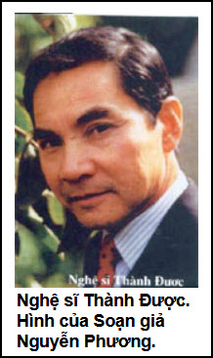

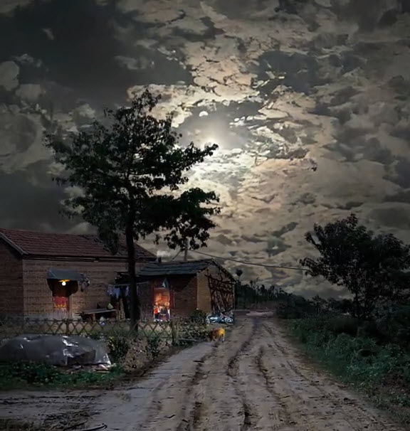
Ảnh và Nhạc 4 Quán Nửa Khuya (Thành Được) 291265
QUÁN NỬA KHUYA
Tân nhạc: Tuấn Khanh & Hoài Linh
Vọng cổ : Viễn Châu Giọng ca : Thành Được Năm 1965
Ban nhạc: Y Vân Cổ nhạc : Năm Cơ, Bảy Bá
Ghi chú: Slide show nầy làm vội quá nên chưa ưng ý, sẽ làm lại

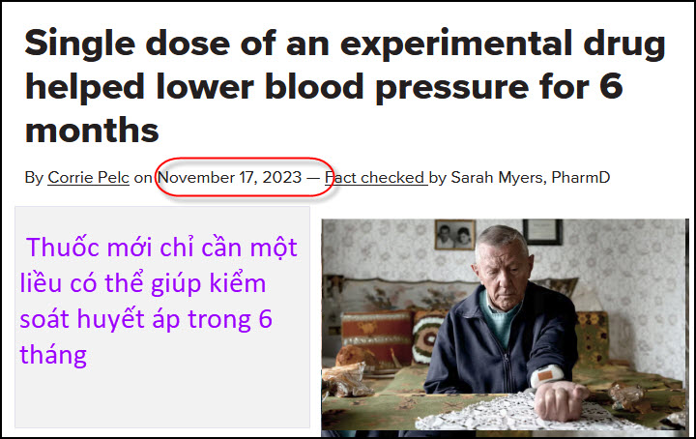
Nguồn tin và chi tiết: https://www.medicalnewstoday.com/articles/single-dose-novel-drug-lower-blood-pressure-for-6-months
HCD tóm tắt bản tin: Một loại thuốc có tên là zilebesiran chỉ với một lần tiêm, có hiệu quả làm giảm huyết áp tâm thu sáu tháng.
Hơn 1 tỷ người trên toàn cầu bị cao huyết áp.
Huyết áp cao được điều trị thông qua thuốc và thay đổi lối sống, chẳng hạn như chế độ ăn uống lành mạnh và tăng cường hoạt động thể chất. Theo Tiến sĩ George L. Bakris, giáo sư y khoa và giám đốc Trung tâm Tăng huyết áp Toàn diện của Hiệp hội Tim mạch Hoa Kỳ tại Đại học Y Chicago và là người đứng đầu của nghiên cứu này, hơn 70% những người bị tăng huyết áp không dùng thuốc hoặc không dùng thuốc hay không dùng chúng theo quy định.
Một vấn đề khó khăn là bệnh nhân cần được theo dõi, và cần phải uống nhiều lần trong ngày. Không phải ai cũng uống đều đặn đúng giờ giấc.
Tiến sĩ Jennifer Wong, bác sĩ tim mạch nói với MNT rằng bà nhận thấy rằng việc tuân thủ thuốc điều trị huyết áp cao có thể khó khăn. với bất kỳ loại thuốc hàng ngày nào không có tác dụng rõ rệt ngay lập tức.
Trong cuộc nghiên cứu này, Tiến sĩ Bakris và nhóm của ông đã tuyển chọn khoảng 400 người bị huyết áp cao từ nhẹ đến trung bình, được xác định là huyết áp tâm thu từ 135-160 mm Hg. Tất cả những người tham gia đều không được điều trị huyết áp cao hoặc đang điều trị ổn định với tối đa hai loại thuốc hạ huyết áp.
Sau sáu tháng, các nhà nghiên cứu nhận thấy những người tham gia sử dụng zilebesiran có nhiều khả năng giảm huyết áp tâm thu trung bình trong 24 giờ từ 20 mm Hg trở lên mà không cần dùng thêm thuốc điều trị huyết áp cao.
HCD: Hy vọng có kết quả đúng như mong muốn và loại thuốc nầy được bán ra thị trường sớm
---------------
Từ: Le Hiep
Đã gửi: Thứ Năm, tháng 11 16, 2023 2:38 CH
Chủ đề: Fw: Học trò lớp 7 tính hộ NASA về ngày tận thế 13/4/2036

Ừ ... Cháu trai này giỏi !
Chưa biết kết quả tính toán này có đúng không , nhưng được NASA công nhận " CÓ LÝ " ... là ngon rồi !
Mai mốt qua Mỹ , xin vào hãng của Bác Bảo Lê làm việc , tương lai cháu sẽ tươi sáng lắm đấy !

Xin cám ơn người gởi .
Kính chuyển Quý Trưởng Bối , Quý Bằng hữu coi chơi cho vui .
Kính chúc bình an , mạnh giỏi .

Bản tin được truyền tụng như sau: ( trích - >)
Học trò lớp 7 tính hộ NASA về ngày tận thế 13/4/2036

Bằng tính toán của mình, một học sinh 13 tuổi đang sinh sống tại thành phố Potsdam – Đức
đã buộc Cơ quan hàng không vũ trụ Mỹ (NASA) phải thừa nhận về một nguy cơ hủy diệt trái đất
vào ngày Chủ nhật 13/4/2036, khi hành tinh Apophis bay cắt ngang quỹ đạo trái đất.

Thần đồng Nico Marquardt và các công thức tính toán về vụ va chạm của hành tinh Apophis với trái đất
“Tôi đã xác định được ngày tận thế và Cơ quan hàng không vũ trụ Mỹ (NASA) đã thừa nhận rằng: Tôi có lý!”.
Đó thực sự là mối đe dọa khủng khiếp đối với trái đất của chúng ta.
Xác suất để hành tinh bay trong không gian này hủy diệt chúng ta cũng xấp xỉ 0,2%, đó là kết quả tính toán
của cậu học trò Nico Marquardt (13 tuổi), một thần đồng toán - lý đang sinh sống tại thành phố Potsdam – Đức.
Trước đó NASA chỉ công bố nguy cơ trên với xác suất thấp hơn tới 100 lần.
Qua kết quả tính toán của mình, Nico Marquardt đã hiệu đính công trình nghiên cứu của NASA! Bằng sự khám phá
gây nhiều lo ngại của mình, thiên tài toán - lý nhỏ tuổi này đã vừa nhận được giải thưởng: Nhà khoa học trẻ.

Cậu học trò lớp 7 của trường Humboldt ở thành phố Potsdam cho biết: “Hành tinh nhỏ bé đã làm cho tôi mất ăn mất ngủ. Trên mạng Internet tôi đã tìm thấy những cuộc tranh cãi gay gắt về cú va chạm của hành tinh Apophis với trái đất. NASA đã từng công bố rằng, xác suất của vụ va chạm chỉ là 1/45000. Và tôi chỉ tò mò muốn biết, có phải đúng như vậy hay không mà thôi”.

Xác suất xảy ra vụ va chạm hủy diệt này là 0.2%, nhưng hy vọng là nó sẽ không xảy ra

Bằng kính thiên văn của Viện Vật lý thiên văn học Potsdam, Nico Marquardt đã quan sát được quỹ đạo của các hành tinh. Cậu cho biết: “Sau đó giáo sư Spahn của Trường đại học tổng hợp Potsdam đã giải thích cho tôi hiểu thế nào là lực hấp dẫn của mặt trời, mặt trăng, trái đất và chúng sẽ ảnh hưởng tới đường đi của hành tinh Apophis ra sao”. Nhà vật lý thiên văn đã đưa ra được một công thức tính toán.

Nico Marquardt nói tiếp: “Cùng với giáo sư Landgraf của ESA-Trung tâm kiểm soát vệ tinh, tôi đã tính toán được một quỹ đạo mới”. Và điều đó cho thấy: Xác suất của vụ va chạm chỉ là 1/450 (xấp xỉ 0,2%), đây quả thực là một kết quả đáng phải lưu tâm.

Theo thần đồng Nico Marquardt thì: “Vụ va chạm sẽ tương đương với 98.000 quả bom nguyên tử đã được thả xuống Hiroshima. Hàng triệu người sẽ bị thiệt mạng, bụi sẽ phủ kín bầu trời, một siêu sóng thần sẽ nhấn chìm một phần của
trái đất”.

Nhưng: “Tôi hy vọng rằng, hành tinh Apophis sẽ chỉ bay ngang qua chúng ta mà thôi” - Nico Marquardt bày tỏ.
German schoolboy, 13, corrects NASA's asteroid figures

(AFP) – Apr 15, 2008
BERLIN (AFP) — A 13-year-old German schoolboy corrected NASA's estimates on the chances of an asteroid colliding with Earth, a German newspaper reported Tuesday, after spotting the boffins had miscalculated. (HCD: Tin tiếng Anh dài tôi xóa đi, đưa link bên dưới để các bạn vào đọc thêm)

German schoolboy, 13, corrects NASA's asteroid figures: paper
(< - hết trích)

HCD: Thưa các bạn đó là tin vịt được truyền đi rất rộng rải ở Âu châu năm 2008. NASA đã cải chính ngay cùng năm đó, nhưng tới nay, 15 năm trôi qua, bà con vẫn tiếp tục tung con vịt nầy.
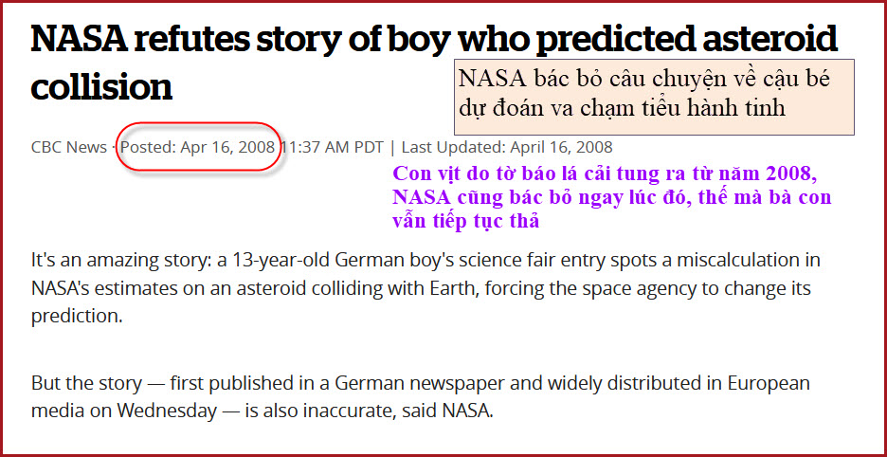
Nguồn tin và chi tiết: https://www.cbc.ca/news/science/nasa-refutes-story-of-boy-who-predicted-asteroid-collision-1.724724
HCD tóm tắt bản tin: Một câu chuyện đáng kinh ngạc: Một cậu bé 13 tuổi người Đức đã nhìn thấy một tính toán sai lầm của NASA về một tiểu hành tinh va chạm với Trái đất, buộc cơ quan vũ trụ phải thay đổi dự đoán.

NASA cho biết: câu chuyện - được công bố trên một tờ báo Đức và được các hãng truyền thông châu Âu phân phối rộng rãi - là không không đúng.

Phát ngôn viên NASA Dwayne Brown nói với CBC News "NASA chưa bao giờ trao đổi thư từ với chú bé này
(Nhắc lại): Tờ báo lá cải Potsdamer Neuerster Nachrichten của Đức báo cáo rằng em học sinh người Đức Nico Marquardt đã sử dụng kính thiên văn từ Viện Vật lý Thiên văn ở Potsdam để tính toán rằng tiểu hành tinh Apophis có một trong 450 cơ hội va chạm với Trái đất vào năm 2036, khả năng lớn hơn nhiều so với cơ hội một trong 45.000 mà NASA đã đưa ra.
Marquardt được cho là đã đưa ra con số mới bằng cách tính đến khả năng Apophis bị thay đổi quỹ đạo của nó do va chạm với một vệ tinh quay quanh Trái đất.
Câu chuyện đã được một số tổ chức tin tức, bao gồm AFP và hãng tin Reuters đăng tải.
Câu chuyện tuyên bố NASA và Cơ quan Vũ trụ châu Âu đều đã điều chỉnh tỷ lệ cược để đáp lại những phát hiện của cậu bé.
NASA bác bỏ tin nầy.
HCD: Chuyện càng khó tin thì lại càng được nhiều người tin.
Hãng thông tấn ABC ở Úc châu cũng lên tiếng bác bỏ tin vịt nầy
https://www.abc.net.au/science/articles/2008/04/17/2219493.htm
------------
Ghi chú: Hôm nay đố vui chuyện đời thường, để quí bạn quên đã công thứ toán học vẫn có thể trả lời được.
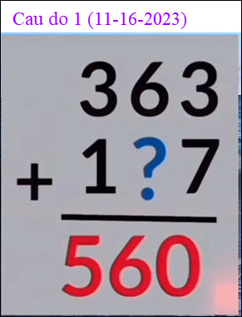

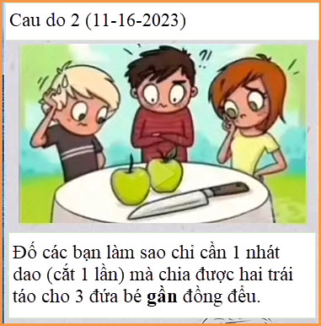



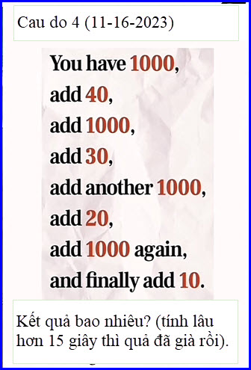

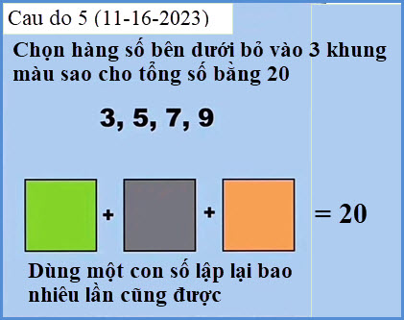
From : an cao <an4648@yahoo.
Sent: Friday, November 17, 2023 8:21 SA
Subject: Re: [quanvenduong] FW: Cach giu gin tin tac chiem danh tinh va lay mat tien, tin xe co, goc do vui

Kính thầy,
Thức giấc lúc 3AM (Giờ Mùa Hè của Australia là 8AM của California), tôi nghĩ ra Câu đố 5 (11-16-2023) là câu đố mẹo "với 4 số (3,5,7,9) để cộng bất kể 3 con số nào và có thể lập lại để thành 20", vậy là tôi làm được:
[3+3]+[3+3]+[3+5]=20
Xin cám ơn thầy rất nhiều, câu đố nầy giúp trí óc tôi làm việc rất nhiều để giúp trị bệnh hay quên của tôi.
Kính,
An Cao, Australia
HCD: Cám ơn anh An

From : nang huynh <nlehuynh@
Sent: Thursday, November 16, 2023 8:42 CH
Subject: Giải đáp các câu đố

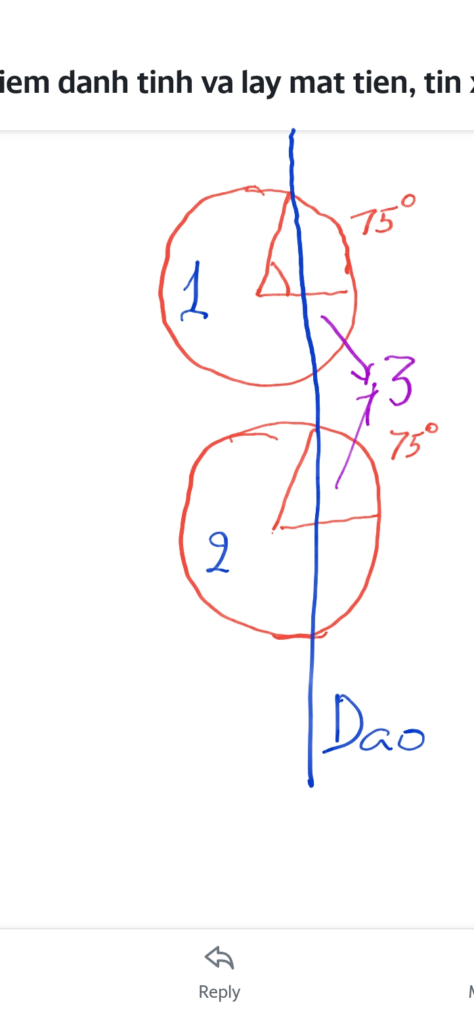
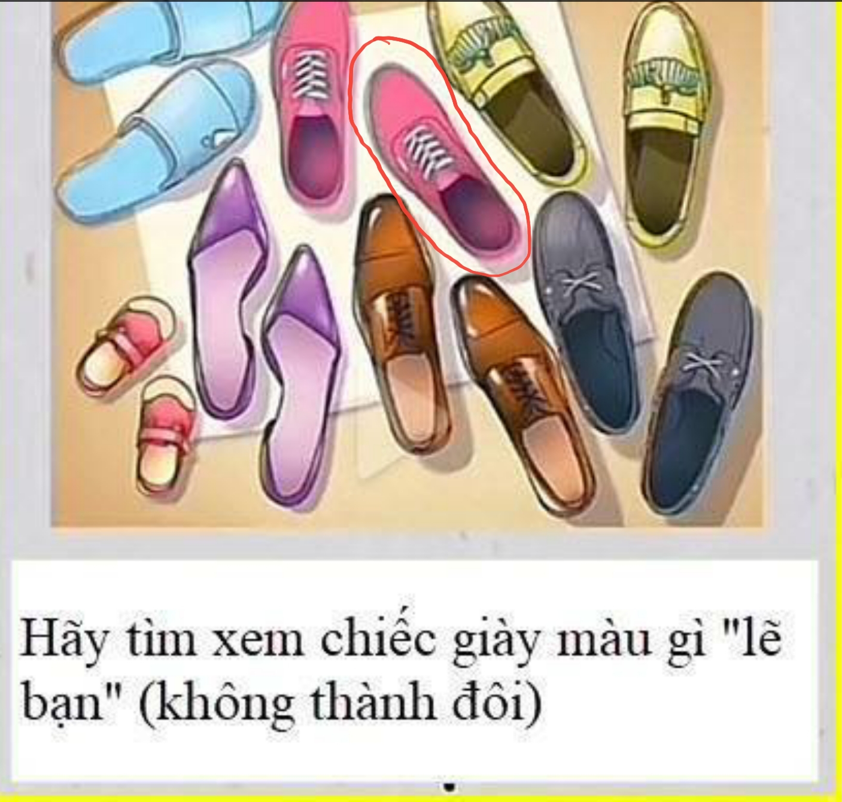

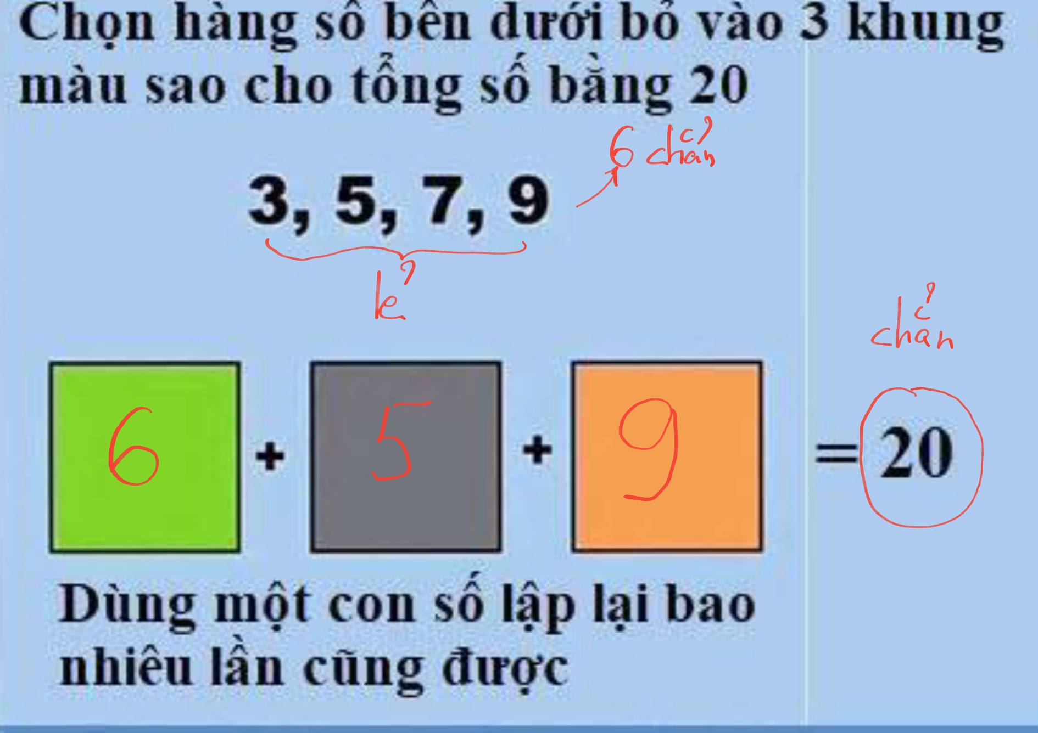
Câu 1: ? = 9. ( 363 + 197 = 560 )
Câu 2: lưỡi dao cắt dọc 2 trái táo ở góc 75°;Hai miếng nhỏ (1/3) gộp lại bằng một miếng lớn(2/3).Bài này giống bài pizza hôm trước)
Câu 3: chiếc giầy màu hồng lẽ bạn
Câu 4: 4100.
Câu 5: 6+5+9. hoặc 6+7+7. (phải có 1 số chẳn, vì tổng số 20 là số chẳn)
Cám ơn Anh, chúc Anh mạnh khỏe
Năng
HCD: Cám ơn anh Năng
Câu chót có thể giải như sau
(3,5) + (7,5) + (9) =20
==========
